venerdì
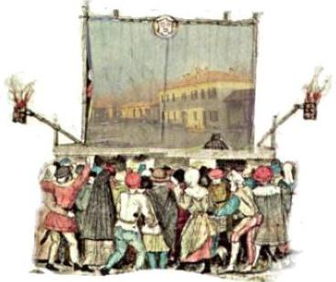
organizza e presenta
2°RASSEGNA ESTIVA DI TEATRO E MUSICA

IN CASCINA RONCO 2002
con un ricco programma di teatro e di musica.
Da venerdì 7 giugno a domenica 23 le serate saranno dense di spettacoli:
attori e musicisti grandi e piccoli si alterneranno
nella suggestiva Cascina Ronco e nella millenaria Chiesa di
Poasco (S.Donato Mil).
I fondi raccolti andranno in Camerun, attraverso l’associazione
CUORE FRATELLO (www.cuorefratello.org),
per il reparto di cardiologia dell’Ospedale di Shisong.

Venerdì 7 giugno h 21. 00  Sabato 8 giugno h 21.00 | “Sogno di una notte di mezza estate”  di W. Shakespeare interpretato dai bambini della cl. V sc. el. I. Calvino.
Domenica 9 giugno h 21.00  nella Chiesa di Poasco | Concerto di violini  dei ragazzi della scuola  di Vittoria Cefaly Santi
Sabato 15 giugno h 21.30  Domenica 16 giugno h 21.30 | “La tempesta” di W. Shakespeare interpretato dalla  “Compagnia del Ronco”
Giovedì 20 giugno h 21,30  Venerdì 21 giugno h 21,30 | “La voce umana”  monologo di J. Cocteau
Sabato 22 giugno h 19,00 | serata di festa con musica e danze
Domenica 23 giugno h 21,30 | “La tempesta” di W. Shakespeare
Martedì 25 giugno h 21.30 | Serata di poesia e musica con  DAVIDE VAN DE SFROOS
Stampato in proprio | www.cascinaronco.it/compagniadelronco/index.htm

